ООО «ЮРИТЕХ»
юридическая онлайн-платформа

ТЕХНИЧЕСКОЕ ЗАДАНИЕ
Персональные учётные записи администраторов
и регистрация по приглашениям
Доработка партнёрского кабинета: отказ от общей учётной записи, личные логины и пароли, управление доступами через супер-администратора.
Версия документа | 1.0 (первая редакция)
Дата | 5 ноября 2026 г.
Статус | На согласовании
Заказчик | ООО «ЮРИТЕХ», ИНН 3100009570
Система | Партнёрский кабинет, finzdorovie.ru
Основание | Решение руководства о разделении административного доступа

Старый Оскол · 2026

История изменений
Версия | Дата | Автор | Изменения
1.0 | 05.11.2026 | Команда разработки | Первая редакция: постановка задачи, требования, критерии приёмки.

Лист согласования
Роль | ФИО | Подпись | Дата
Заказчик (руководство)
Ответственный за продукт
Технический руководитель
Как читать документ
Разделы 1–5 фиксируют задачу и границы работ. Разделы 6–11 — что именно нужно сделать и как это должно быть устроено. Разделы 12–14 — как принять результат и внедрить. Раздел 16 содержит вопросы, которые нужно закрыть до старта разработки.

Содержание
1. Общие сведения
2. Назначение и цели
3. Текущее состояние
4. Границы работ
5. Роли и права
6. Функциональные требования
7. Требования к интерфейсу
8. Требования к API
9. Требования к данным
10. Требования к безопасности
11. Нефункциональные требования
12. Критерии приёмки
13. Тестирование
14. Порядок внедрения и миграция
15. Риски и меры
16. Открытые вопросы
17. Приложения

1. Общие сведения

1.1. Наименование работы
Доработка партнёрского кабинета: персональные учётные записи администраторов и регистрация по приглашениям.

1.2. Заказчик и исполнитель
Сторона | Описание
Заказчик | ООО «ЮРИТЕХ», ИНН 3100009570, г. Старый Оскол
Исполнитель | Команда разработки партнёрского кабинета (внутренняя или подрядная)
Владелец продукта | Руководство ООО «ЮРИТЕХ»
Система | Партнёрский кабинет: frontend (React + Vite), backend (FastAPI), PostgreSQL

1.3. Основание для выполнения работ
Сейчас все администраторы работают под одной общей учётной записью. Из-за этого система не различает сотрудников: в журналах и истории действий невозможно определить, кто именно выполнил операцию, а при увольнении одного человека пароль приходится менять всей команде.
Принято решение перейти на персональные учётные записи: у каждого администратора — своя почта, свой логин и свой пароль. Доступ выдаётся только по приглашению, которое создаёт супер-администратор.

1.4. Термины и сокращения
Термин | Определение
Кабинет | Партнёрский кабинет ЮРИТЕХ — веб-приложение для работы с партнёрами и клиентами.
Учётная запись | Набор данных для входа: почта, логин, пароль, роль, статус.
Общая учётная запись | Единый логин и пароль, под которым сейчас работают все администраторы.
Супер-админ | Администратор с правом управлять доступами: приглашать, блокировать, менять роли.
Админ | Сотрудник, который работает в кабинете, но не управляет доступами других.
Приглашение | Одноразовая ссылка, привязанная к конкретной почте, по которой создаётся аккаунт.
Токен приглашения | Случайная строка в ссылке; в базе хранится только её хэш.
Bootstrap-ключ | Одноразовый ключ из консоли сервера для создания первого супер-админа.
Журнал доступа | Неизменяемый список событий: входы, приглашения, блокировки, смены ролей.
Сессия | Пара токенов доступа и обновления, выданная после успешного входа.
MVP | Минимально достаточный объём доработки, описанный в разделах 6–9.

2. Назначение и цели

2.1. Цель доработки
Сделать так, чтобы каждый администратор входил в кабинет только под своими данными, а доступ выдавался осознанно — по приглашению супер-администратора.

2.2. Задачи
1. Отказаться от общей учётной записи администратора и перевести всех на личные аккаунты.
2. Ввести роль супер-администратора, который управляет доступами.
3. Реализовать приглашения: почта, роль, срок действия, одноразовая ссылка.
4. Реализовать регистрацию по приглашению: человек сам задаёт логин и пароль.
5. Ввести журнал доступа, где видно, кто и когда входил и что менял.
6. Провести миграцию: отключить общий логин, пригласить всех действующих администраторов.

2.3. Ожидаемый эффект
- Персональная ответственность: у каждого действия есть автор.
- Точечное управление доступом: выдать или забрать доступ одному человеку, не затрагивая остальных.
- Быстрое отключение при увольнении или переводе сотрудника.
- Прозрачная история входов — основа для разбора инцидентов.
- Снижение рисков, связанных с обезличенным доступом к финансовым и клиентским данным.

3. Текущее состояние

3.1. Как работает сейчас
В системе есть роль «администратор», но фактически все сотрудники используют один и тот же логин и пароль. Разделения по людям нет: система видит одного и того же пользователя, кто бы ни сел за компьютер.

3.2. Проблемы текущей схемы
Проблема | Последствие
Все действия обезличены | В истории невозможно понять, кто изменил данные или совершил операцию.
Один пароль на всех | Пароль знают все; утечка или увольнение требуют смены пароля всей команде.
Нет учёта входов | Нельзя увидеть, кто и когда заходил, в том числе в нерабочее время.
Нет точечного отзыва | Заблокировать одного сотрудника, не затронув остальных, невозможно.
Нет подтверждения личности | Почта сотрудника не связана с аккаунтом, восстановление доступа затруднено.

3.3. Вывод
Схема с общей учётной записью не масштабируется и не даёт управляемости. Требуется доработка с разделением учётных записей и управлением доступами через супер-администратора.

4. Границы работ

4.1. Что входит в работы
- Модель данных: поля логина и служебных отметок в учётной записи, таблицы приглашений и журнала.
- Серверная часть: первичная настройка, приглашения, регистрация, вход, управление доступами, журнал.
- Клиентская часть: семь экранов, описанных в разделе 7, и пункт меню «Админы» для супер-админа.
- Почтовые уведомления: приглашение и сброс пароля (при настроенном SMTP).
- Миграция: отключение общей учётной записи и приглашение действующих администраторов.
- Документация: инструкция для супер-админа и порядок восстановления доступа.

4.2. Что не входит в работы
- Двухфакторная аутентификация (2FA). Рекомендуется отдельным этапом после запуска.
- Единый вход через внешние провайдеры (SSO, Active Directory, Яндекс 360 ID).
- Изменение прав и сценариев входа партнёров — их процесс остаётся прежним.
- Регистрация администраторов без приглашения «self-signup» — не реализуется принципиально.
- Ребрендинг или редизайн кабинета: новые экраны выполняются в текущей визуальной системе.
- Мобильное приложение и push-уведомления.

5. Роли и права

5.1. Роли
Роль | Код | Назначение
Супер-администратор | super_admin | Управляет доступами: приглашает, блокирует, меняет роли, видит журнал.
Администратор | admin | Работает в кабинете с партнёрами, клиентами, задачами, финансами и чатом.
Сотрудник | staff | Ограниченный набор разделов; без финансов, настроек и управления доступами.
Партнёр | partner | Внешний пользователь кабинета; процесс входа и регистрации не меняется.
Роль «Сотрудник» вводится как задел: её состав разделов уточняется (см. раздел 16). Если заказчик решит ограничиться двумя ролями, требования к staff из документа исключаются без влияния на остальные сценарии.

5.2. Матрица доступа
Функция | Супер-админ | Админ | Сотрудник
Дашборд | Да | Да | Да
Партнёры: просмотр и редактирование | Да | Да | Да
Клиенты: просмотр и редактирование | Да | Да | Да
Задачи | Да | Да | Да
Транзакции и финансы | Да | Да | Нет
Чат и документы из чата | Да | Да | Да
Новости | Да | Да | Нет
Настройки | Да | Да | Нет
Раздел «Админы» и управление доступами | Да | Нет | Нет
Журнал доступа | Да | Нет | Нет
Приглашение и блокировка администраторов | Да | Нет | Нет
Сброс пароля другому администратору | Да | Нет | Нет

6. Функциональные требования
Требования пронумерованы. Каждый номер используется в критериях приёмки (раздел 12) и в тестах (раздел 13).

6.1. Первичная настройка и супер-администратор
FR-01 Пока в системе нет ни одного супер-администратора, единственным доступным сценарием остаётся первичная настройка по адресу /setup.
FR-02 Bootstrap-ключ создаётся серверной командой, выводится в консоль один раз, действует 60 минут и хранится в базе только в виде хэша.
FR-03 По ключу создаётся супер-администратор: почта, логин, пароль. Ключ погашается, событие фиксируется в журнале.
FR-04 После создания первого супер-администратора страница /setup возвращает 404, а повторное использование ключа отклоняется.

6.2. Приглашения
FR-05 Создавать, отзывать и перевыпускать приглашения может только супер-администратор.
FR-06 Приглашение содержит: почту, роль, срок действия (24, 72 или 168 часов; по умолчанию 72).
FR-07 Почта проверяется на формат. Приглашение на почту, уже занятую активной учётной записью, запрещено.
FR-08 Одновременно на одну почту может действовать только одно приглашение: новое отзывает предыдущее.
FR-09 Токен приглашения — случайная строка не менее 256 бит. В базе хранится только хэш токена; сравнение выполняется за постоянное время.
FR-10 Ссылка имеет вид https://<домен>/invite/<токен>. Супер-админ всегда может скопировать её из интерфейса, независимо от доставки письма.
FR-11 Если почтовый сервер настроен, приглашение отправляется письмом. Ошибка отправки не отменяет приглашение: ссылка остаётся доступной, а супер-админ видит предупреждение.
FR-12 Список приглашений показывает почту, роль, автора, дату создания, срок и статус.
FR-13 Отзыв приглашения делает ссылку недействительной немедленно.
FR-14 Перевыпуск создаёт новый токен, отзывает прежний и продлевает срок.

Статусы приглашения
Статус | Когда возникает | Что видит приглашённый | Действия супер-админа
Активно | Создано, срок не истёк, не использовано | Форму регистрации | Отозвать, перевыпустить
Использовано | Регистрация завершена | «Ссылка уже использована» | Только просмотр аккаунта
Просрочено | Истёк срок действия | «Срок действия ссылки истёк» | Перевыпустить
Отозвано | Отозвано вручную | «Приглашение отозвано» | Создать новое

6.3. Регистрация по приглашению
FR-15 Страница /invite/<токен> доступна без авторизации.
FR-16 При валидном токене отображается форма: почта (только чтение), логин, пароль, повтор пароля.
FR-17 При недействительном токене показывается причина: использован, просрочен, отозван, не найден — и инструкция, что делать дальше.
FR-18 Логин: 3–32 символа, латинские буквы, цифры, точка, дефис, подчёркивание. Уникален без учёта регистра; занятый логин отклоняется с понятной ошибкой.
FR-19 Пароль: не менее 10 символов, содержит буквы и цифры. Хранится в виде bcrypt-хэша (как и остальные пароли системы).
FR-20 При успехе создаётся учётная запись с ролью из приглашения, почта считается подтверждённой, приглашение переходит в статус «Использовано», выполняется вход в кабинет, пишется событие.
FR-21 Повторная отправка формы и двойной клик не создают вторую учётную запись.

6.4. Вход и восстановление пароля
FR-22 Вход выполняется по почте или логину и паролю.
FR-23 При ошибке выводится нейтральное сообщение «Неверный email/логин или пароль» — без указания, что именно неверно.
FR-24 Ограничение попыток: 5 неудач за 15 минут на пару «учётная запись + IP» — временная блокировка входа на 15 минут. После 3 неудач запрашивается капча.
FR-25 Успешный вход обновляет время последнего входа и фиксируется в журнале.
FR-26 «Забыли пароль» отправляет письмо со ссылкой на сброс (действует 60 минут, одноразовая). Ответ одинаков независимо от того, существует ли почта.
FR-27 Сброс пароля завершает все активные сессии пользователя.

6.5. Управление администраторами
FR-28 Список администраторов с поиском по почте и логину, фильтром по роли и статусу.
FR-29 Доступные действия: изменить роль, заблокировать, разблокировать, сбросить пароль, отозвать приглашение, скопировать ссылку приглашения.
FR-30 Блокировка, смена роли и удаление немедленно завершают активные сессии пользователя.
FR-31 Удаление реализуется как деактивация: запись сохраняется для истории и журнала. Жёсткое удаление не предусмотрено.
FR-32 Нельзя заблокировать, понизить в роли или удалить самого себя.
FR-33 Система не позволяет остаться без активного супер-администратора.

6.6. Защита от потери доступа
FR-34 Если в системе один супер-администратор, интерфейс показывает предупреждение и предлагает назначить второго.
FR-35 Восстановление доступа при утрате всех супер-админов выполняется серверной командой; порядок описан в инструкции администратора.

6.7. Журнал доступа
FR-36 Журнал фиксирует события: первичная настройка, создание/отзыв/перевыпуск приглашения, регистрация по приглашению, вход (успешный и неуспешный), выход, сброс пароля, смена роли, блокировка, разблокировка, деактивация, попытка запрещённого действия.
FR-37 Запись содержит: время (МСК), кто (учётная запись или «система»), действие, объект, результат, IP-адрес, user-agent.
FR-38 Журнал доступен только супер-администраторам. Записи нельзя редактировать или удалять.
FR-39 Хранение — 12 месяцев. Фильтры: период, тип действия, почта или логин; постраничный вывод.

6.8. Почтовые уведомления
FR-40 Письмо-приглашение содержит: кто пригласил, роль, срок действия ссылки и кнопку перехода.
FR-41 Письмо для сброса пароля содержит ссылку и срок её действия.
FR-42 Пароли в письмах не отправляются никогда.
FR-43 При недоступности почтового сервера ссылки выдаются в интерфейсе (резервный способ).

6.9. Миграция с общей учётной записи
FR-44 Общая учётная запись отключается (is_active = false) и помечается как устаревшая; запись сохраняется, чтобы история не потеряла автора.
FR-45 Приглашения для действующих администраторов создаются пакетно: вручную или импортом списка.
FR-46 Администраторы уведомляются за 5 рабочих дней; в письме — инструкция из трёх шагов.
FR-47 В течение 24 часов после переключения ответственный может временно вернуть общий доступ (флаг), если часть сотрудников не успела зарегистрироваться.
FR-48 По итогам миграции формируется отчёт: приглашено, зарегистрировано, не зашло ни разу.

7. Требования к интерфейсу

7.1. Экраны
№ | Экран | Адрес | Назначение | Кому доступен
1 | Вход | /login | Вход по почте или логину; без публичной регистрации | Все
2 | Регистрация по приглашению | /invite/<токен> | Создание личного аккаунта | По ссылке
3 | Первый запуск | /setup | Создание первого супер-админа по ключу | По ключу из консоли
4 | Админы и доступы | /admin/admins | Список админов, роли, статусы, приглашения | Супер-админ
5 | Приглашение (окно) | /admin/admins | Почта, роль, срок действия | Супер-админ
6 | Приглашение создано (окно) | /admin/admins | Ссылка, копирование, срок | Супер-админ
7 | Журнал доступа | /admin/admins → вкладка | История событий доступа | Супер-админ

7.2. Общие требования к интерфейсу
- Новые экраны выполняются в текущей визуальной системе кабинета: те же шрифты, цвета, кнопки и поля.
- На экране входа нет и не может быть кнопки «Зарегистрироваться».
- Пункт меню «Админы» отображается только супер-администратору.
- Все ошибки формулируются по-русски и объясняют, что делать дальше, без технических кодов.
- Пустые состояния содержат пояснение и действие: например, «Приглашений пока нет — пригласите админа».
- Формы проверяют поля до отправки и показывают ошибку рядом с полем.
- Интерфейс работает на экранах от 360 px; таблицы на узких экранах прокручиваются горизонтально.
- Элементы доступны с клавиатуры, у полей есть подписи, у кнопок — понятные названия.
- Пароль можно показать/скрыть; при вводе нового пароля видны требования к нему.

7.3. Макеты
Макеты всех семи экранов приведены в Приложении А. Они согласуются с заказчиком до начала разработки; отклонения от макетов допускаются только по письменному согласованию.

8. Требования к API
Пути приведены ориентировочно, в стиле существующего API. Точные имена согласуются при реализации; поведение и коды ошибок обязательны.
Метод | Путь | Назначение | Доступ
POST | /api/setup/bootstrap | Создание первого супер-админа по ключу | По bootstrap-ключу
POST | /api/auth/login | Вход по почте или логину | Без авторизации
POST | /api/auth/logout | Завершение сессии | Авторизован
POST | /api/auth/register-by-invite | Регистрация по токену приглашения | По токену
POST | /api/auth/forgot-password | Запрос ссылки на сброс пароля | Без авторизации
POST | /api/auth/reset-password | Установка нового пароля по токену | По токену
GET | /api/admin/invites | Список приглашений | Супер-админ
POST | /api/admin/invites | Создание приглашения | Супер-админ
POST | /api/admin/invites/{id}/resend | Перевыпуск приглашения | Супер-админ
DELETE | /api/admin/invites/{id} | Отзыв приглашения | Супер-админ
GET | /api/admin/users | Список администраторов | Супер-админ
PATCH | /api/admin/users/{id} | Смена роли, блокировка, разблокировка | Супер-админ
POST | /api/admin/users/{id}/reset-password | Ссылка на сброс пароля | Супер-админ
GET | /api/admin/audit | Журнал доступа с фильтрами | Супер-админ

8.2. Общие требования к API
- Все ответы — JSON; ошибки содержат машинный код и понятное человеку сообщение.
- Коды ошибок: INVITE_INVALID, INVITE_EXPIRED, INVITE_USED, INVITE_REVOKED, EMAIL_TAKEN, LOGIN_TAKEN, LAST_SUPER_ADMIN, SELF_ACTION_FORBIDDEN, RATE_LIMITED, WEAK_PASSWORD.
- Создание приглашения идемпотентно по почте: повторный запрос отзывает предыдущее приглашение.
- Списки поддерживают пагинацию и фильтры; журнал — фильтр по периоду и типу действия.
- Все действия, изменяющие доступы, пишут событие в журнал в той же транзакции.

9. Требования к данным

9.1. Учётная запись (users)
Поле | Тип | Обязательно | Комментарий
id | uuid | Да | Первичный ключ
email | varchar(255), уникальный | Да | Без учёта регистра
login | varchar(32), уникальный | Да | Новое поле; латиница, цифры, . _ -
hashed_password | varchar(255) | Да | bcrypt
role | varchar(20) | Да | partner | admin | super_admin | staff
is_active | boolean | Да | Блокировка без удаления
is_legacy_shared | boolean | Да | Признак бывшей общей учётной записи
created_by | uuid, nullable | Нет | Кто пригласил
last_login_at | timestamptz, nullable | Нет | Время последнего входа
password_changed_at | timestamptz, nullable | Нет | Для политики паролей
created_at / updated_at | timestamptz | Да | Служебные

9.2. Приглашения (invites)
Поле | Тип | Комментарий
id | uuid | Первичный ключ
email | varchar(255) | Привязана к приглашению
role | varchar(20) | Роль будущего аккаунта
token_hash | char(64), уникальный | SHA-256 от токена; сам токен не хранится
expires_at | timestamptz | Срок действия
used_at / revoked_at | timestamptz, nullable | Погашение
created_by | uuid | Автор приглашения
created_at | timestamptz | Дата создания

9.3. Журнал (audit_events)
Поле | Тип | Комментарий
id | bigserial | Первичный ключ
occurred_at | timestamptz | Время события
actor_id | uuid, nullable | Кто; null для системы
actor_label | text | Почта или логин на момент события
action | varchar(64) | Тип действия
target_type / target_id | varchar(32) / uuid | Над чем выполнено
target_label | text | Почта, логин или название объекта
result | varchar(16) | success | failure
ip | inet | Адрес клиента
user_agent | text | Браузер
meta | jsonb | Дополнительные детали без секретов

9.4. Bootstrap-ключи (bootstrap_tokens)
Таблица хранит хэш одноразового ключа, срок действия и отметку использования. Записи старше 30 дней удаляются автоматически.

9.5. Миграции
- Миграции выполняются автоматически при деплое и обратимы (up/down).
- Существующие партнёры не затрагиваются: для них поле login заполняется служебно и не используется.
- Общая учётная запись не удаляется, а деактивируется с отметкой is_legacy_shared = true.
- Перед миграцией создаётся резервная копия базы.

10. Требования к безопасности

10.1. Модель угроз и меры
Угроза | Мера защиты
Подбор пароля | Ограничение попыток, капча, блокировка на 15 минут, журналирование.
Регистрация постороннего | Публичной регистрации нет; только приглашение на конкретную почту.
Кража ссылки приглашения | Привязка к почте, одноразовость, срок 72 часа, отзыв.
Перехват сессии | HTTPS, токены с ограниченным сроком, завершение сессий при блокировке.
Утечка пароля из базы | bcrypt; пароли не логируются и не отдаются API.
Подмена автора действия | Журнал пишется на сервере, поле автора недоступно клиенту.
Захват единственного супер-админа | Минимум два супер-админа, запрет на самоблокировку.
Раскрытие существования почты | Одинаковый ответ на сброс пароля и нейтральные ошибки входа.

10.2. Дополнительные требования
- Токены приглашений и сброса пароля хранятся только в виде хэша и сравниваются за постоянное время.
- Пароль не может совпадать с логином или почтой; проверяется по списку частых паролей.
- Все административные действия доступны только по HTTPS; cookies — Secure, HttpOnly, SameSite=Lax.
- Секреты (ключ подписи, SMTP) хранятся в переменных окружения, не в репозитории.
- Персональные данные в журнале ограничены почтой и логином; содержимое клиентских документов не пишется.
- Резервное копирование базы — ежедневно; проверка восстановления — не реже раза в квартал.

11. Нефункциональные требования
Категория | Требование
Производительность | Ответ списков и приглашений — не более 300 мс на 95-м процентиле при 50 админах.
Надёжность | Ошибка отправки письма не отменяет приглашение; ссылка остаётся доступной.
Совместимость | Chrome, Safari, Firefox, Edge последних двух версий; мобильные браузеры.
Локализация | Интерфейс и письма — на русском языке; даты в московском времени.
Доступность | Контраст текста не ниже 4.5:1, работа с клавиатуры, подписи у полей.
Наблюдаемость | Ошибки входа и отправки писем попадают в логи с идентификатором запроса.
Обратная совместимость | Вход партнёров и существующие разделы кабинета работают без изменений.

12. Критерии приёмки
Работа считается выполненной, когда все сценарии ниже проходят на тестовом стенде и подтверждены на проде после миграции.
ID | Сценарий | Ожидаемый результат
A-01 | Первый запуск: ввод bootstrap-ключа | Создан супер-админ, ключ погашен, /setup недоступен.
A-02 | Повторный ввод того же ключа | Отказ, событие в журнале.
A-03 | Создание приглашения на почту | Приглашение в статусе «Активно», ссылка копируется.
A-04 | Переход по ссылке и регистрация | Аккаунт создан, выполнен вход, ссылка погашена.
A-05 | Повторный переход по ссылке | Сообщение «Ссылка уже использована».
A-06 | Просроченная ссылка | Сообщение об истечении срока, приглашение «Просрочено», доступен перевыпуск.
A-07 | Попытка сменить почту при регистрации | Поле недоступно, подмена отклоняется сервером.
A-08 | Вход по почте и по логину | Оба способа работают, журнал фиксирует вход.
A-09 | Пять неудачных попыток входа | Блокировка на 15 минут, запись в журнале.
A-10 | Блокировка админа супер-админом | Активная сессия завершена, вход невозможен.
A-11 | Попытка заблокировать себя или последнего супер-админа | Отказ с понятной ошибкой.
A-12 | Отзыв приглашения | Ссылка сразу перестаёт работать.
A-13 | Прямой переход на форму регистрации без токена | Страница недоступна, публичной формы нет.
A-14 | Миграция | Общий логин отключён, все действующие админы зарегистрированы.
A-15 | Сброс пароля | Письмо приходит, ссылка одноразовая, сессии завершены.

13. Тестирование

13.1. Уровни тестирования
Уровень | Что проверяется
Модульные | Валидация логина и пароля, генерация и проверка токенов, расчёт срока действия.
Интеграционные | API приглашений, регистрации, входа, управления доступами, журнала.
Сквозные (E2E) | Полный путь: приглашение → регистрация → вход → блокировка → журнал.
Ручные | Письма, мобильная вёрстка, понятность ошибок, поведение при недоступной почте.

13.2. Обязательные негативные проверки
- Приглашение на занятую почту и на занятый логин.
- Просроченный, отозванный и уже использованный токен.
- Слабый пароль, пароль без цифр, пароль короче 10 символов.
- Попытка обратиться к административным методам под ролью «Админ» и «Партнёр».
- Одновременная регистрация по одной ссылке с двух устройств (второй запрос отклоняется).
- Отправка формы без сети и повторная отправка после ошибки.
- Попытка изменить роль самому себе и заблокировать последнего супер-админа.

13.3. Приёмочные данные
Тестирование проводится на копии боевой базы с обезличенными персональными данными. Почтовый сервер — тестовый ящик; дополнительно проверяется сценарий без почты (ссылка вручную).

14. Порядок внедрения и миграция

14.1. Этапы
№ | Этап | Результат | Оценка
1 | Согласование ТЗ и макетов | Подписанное ТЗ, утверждённые экраны | 2 рабочих дня
2 | Модель данных и миграции | Миграции, тестовые данные | 1 день
3 | Серверная часть | API приглашений, регистрации, входа, управления, журнала | 5 дней
4 | Клиентская часть | Семь экранов и пункт меню | 5 дней
5 | Почтовые шаблоны | Письма приглашения и сброса пароля | 1 день
6 | Тестирование | Протокол тестирования, исправленные дефекты | 3 дня
7 | Пилот на 2–3 админах | Подтверждение сценариев на реальных людях | 2 дня
8 | Миграция и коммуникация | Общий логин отключён, все приглашены | 1 день
Итого — около 20 рабочих дней при одном исполнителе; при параллельной работе над серверной и клиентской частью — 3 недели. Оценка ориентировочная и уточняется после согласования.

14.2. План коммуникации
Когда | Что происходит
За 5 рабочих дней | Письмо администраторам: зачем переходим, что делать, к кому вопросы.
За 1 рабочий день | Напоминание и короткая инструкция из трёх шагов.
День переключения, 10:00 | Общий логин отключается, приглашения уходят на почты.
День переключения + 1 | Контроль регистраций, помощь тем, у кого не получилось.
Через 3 дня | Отчёт: кто зарегистрировался, кто нет; повторные приглашения.

14.3. Порядок отката
Если в день переключения значительная часть администраторов не может войти, ответственный включает флаг временного доступа к общей учётной записи на срок до 24 часов. Приглашения при этом остаются действительными, повторная миграция выполняется после устранения причины.

15. Риски и меры
Риск | Вероятность | Влияние | Мера
Письма попадают в спам | Средняя | Высокое | Настроить SPF/DKIM/DMARC; ссылка всегда доступна в интерфейсе.
Сотрудники не успели зарегистрироваться | Средняя | Среднее | Уведомления заранее, окно отката 24 часа, поддержка.
Утрата доступа ко всем супер-админам | Низкая | Критическое | Минимум два супер-админа, серверная процедура восстановления.
Путаница «почта или логин» | Средняя | Низкое | Подсказки на форме входа, вход по обоим идентификаторам.
Ссылка приглашения утекла | Низкая | Среднее | Привязка к почте, одноразовость, срок 72 часа.
Ошибка миграции данных | Низкая | Высокое | Резервная копия, прогон на копии базы, обратимая миграция.
Сопротивление сотрудников | Средняя | Среднее | Объяснение выгоды, простая инструкция, помощь в день Х.

16. Открытые вопросы
Вопросы ниже нужно закрыть до старта разработки: от них зависят объём работ и сроки.
№ | Вопрос | Варианты | Решение
1 | Сколько ролей вводим? | Две (супер-админ, админ) или три (+ сотрудник)
2 | Вход по логину или только по почте? | Почта и логин / только почта
3 | Через какой сервис отправляем письма? | Яндекс 360, Mail.ru для бизнеса, SMTP-провайдер
4 | Кто второй супер-администратор? | ФИО сотрудника
5 | Дата переключения | Конкретная дата и время
6 | Нужна ли 2FA для супер-админов? | Да, отдельным этапом / нет
7 | Нужен ли экспорт журнала? | CSV / нет
8 | Срок хранения журнала | 12 месяцев / иной

17. Приложения
Приложение А. Макеты экранов
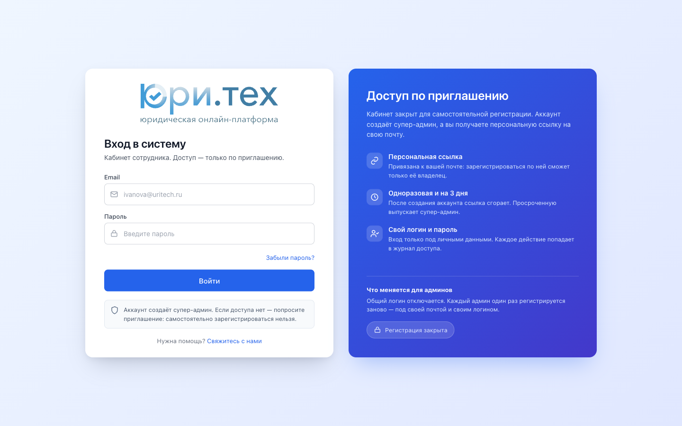
Рисунок А.1 — Экран входа: публичной регистрации нет, только вход по личным данным.
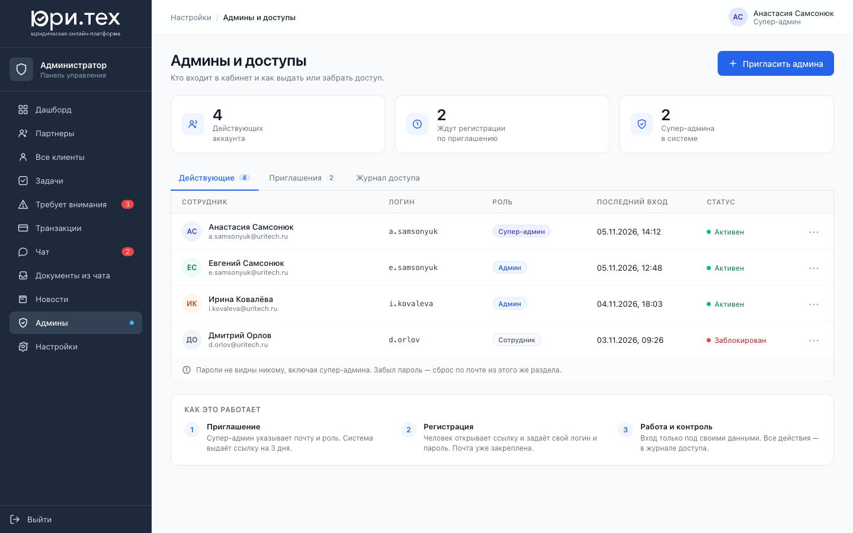
Рисунок А.2 — Раздел «Админы и доступы»: состав, роли, статусы, счётчики.
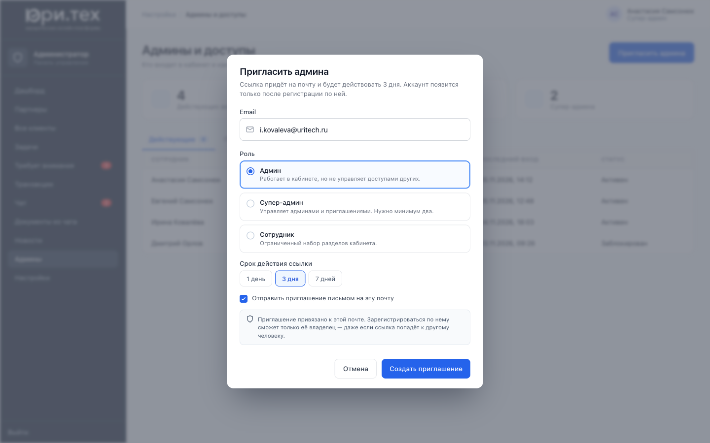
Рисунок А.3 — Создание приглашения: почта, роль, срок действия ссылки.
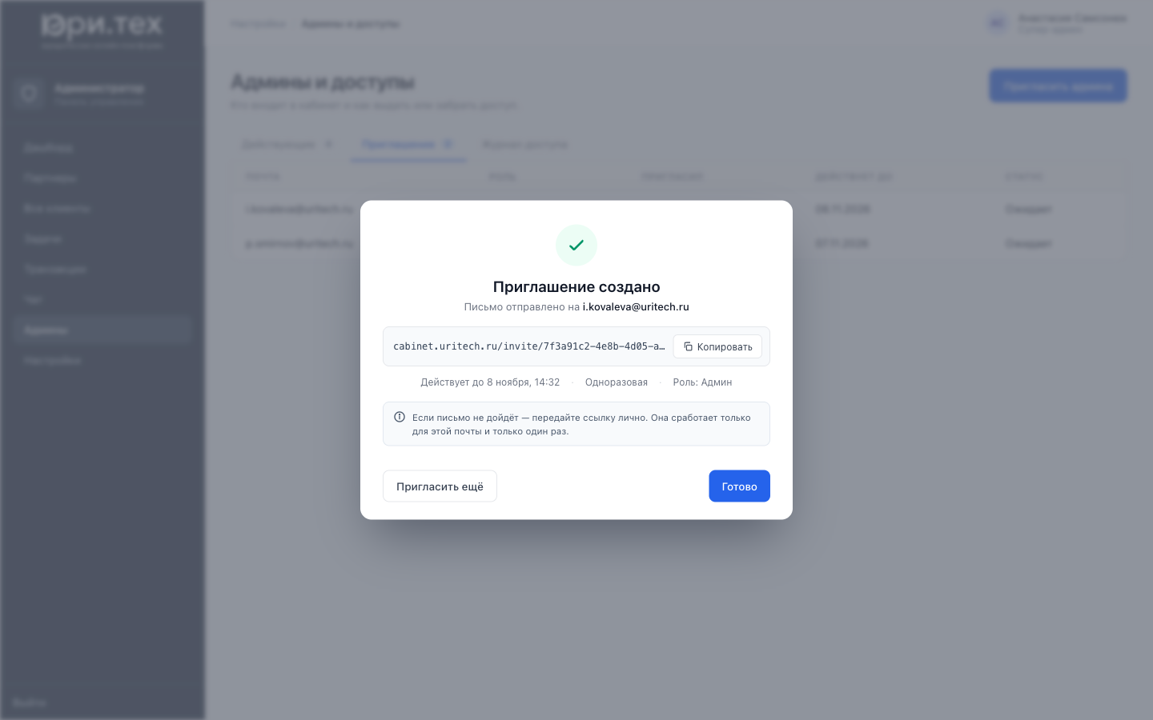
Рисунок А.4 — Приглашение создано: ссылка, срок, копирование.
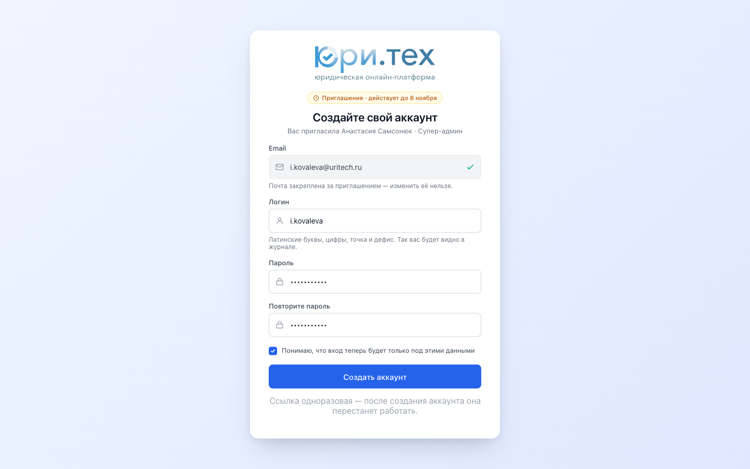
Рисунок А.5 — Регистрация по приглашению: почта закреплена, логин и пароль задаёт человек.
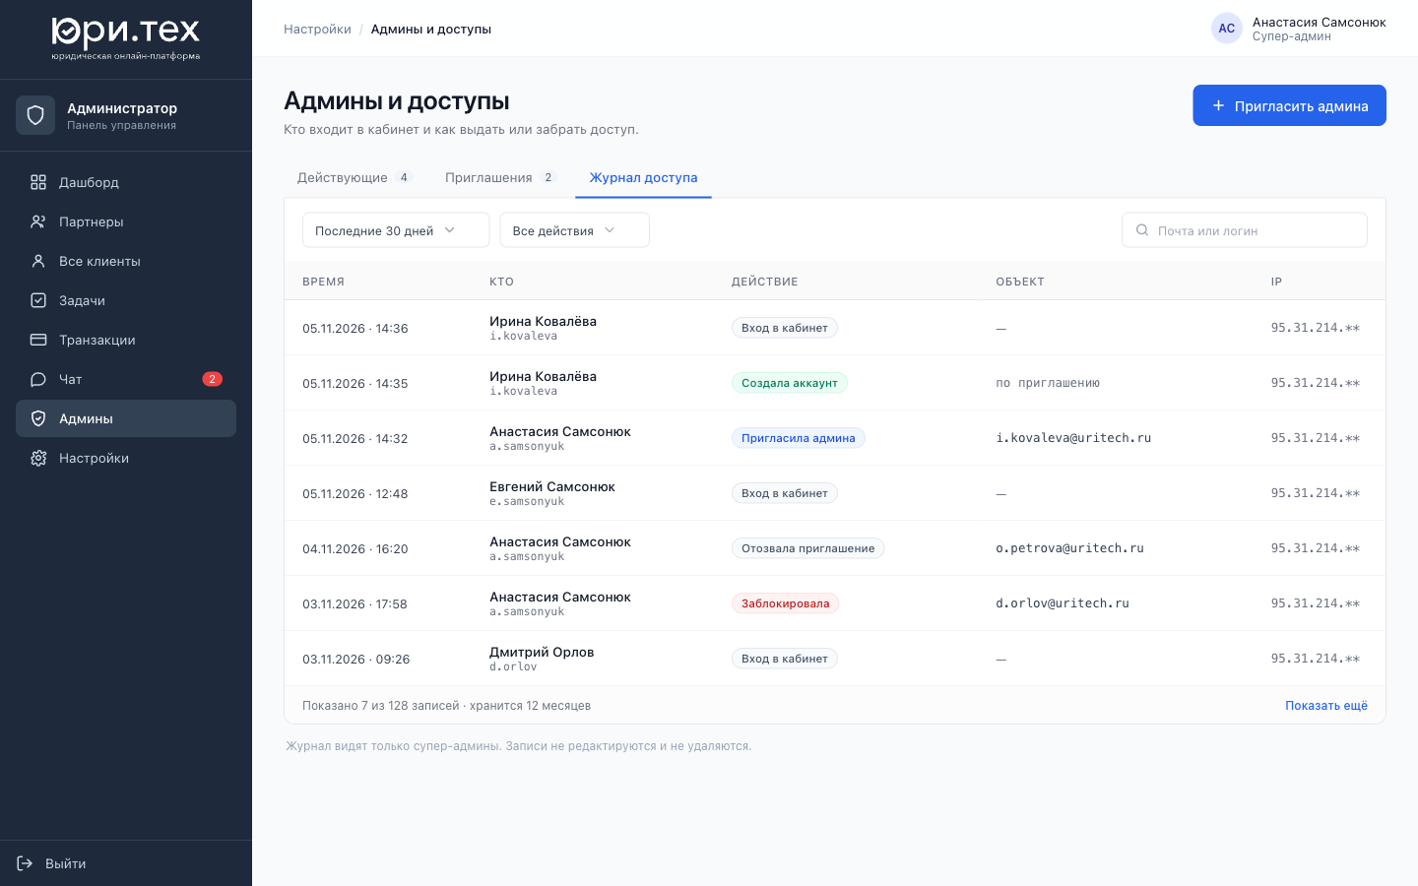
Рисунок А.6 — Журнал доступа: кто, что, когда, с какого адреса.
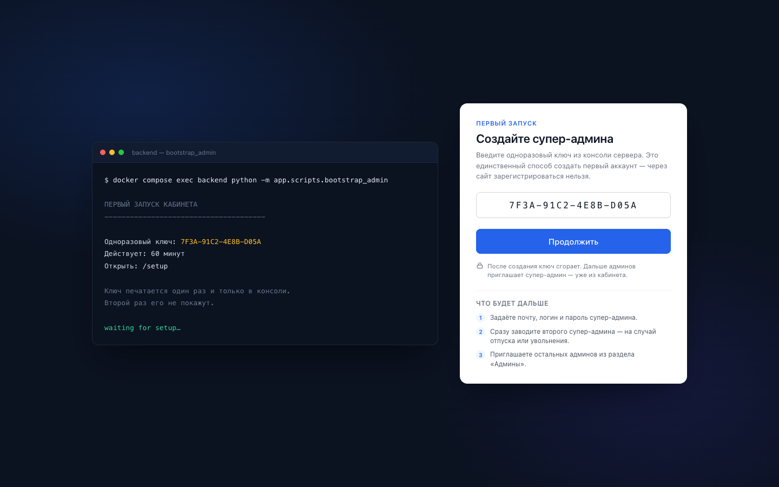
Рисунок А.7 — Первый запуск: одноразовый ключ из консоли сервера.

Приложение Б. Шаблон письма-приглашения
Тема письма
Доступ в кабинет ЮРИТЕХ — приглашение для {email}

Здравствуйте!
{Имя пригласившего} пригласил(а) вас в кабинет ЮРИТЕХ с ролью «{Роль}».
Чтобы создать личный аккаунт, перейдите по ссылке:
{Ссылка}
Ссылка действует до {дата и время} и может быть использована один раз. Почта {email} уже закреплена за приглашением — изменить её нельзя.
Если вы не ожидали это письмо, просто проигнорируйте его: без перехода по ссылке ничего не произойдёт.
ЮРИТЕХ · юридическая онлайн-платформа · finzdorovie.ru

Приложение В. Чек-лист супер-администратора
- Проверить, что в системе два супер-администратора.
- Пригласить всех действующих администраторов на их рабочие почты.
- Убедиться, что каждый зарегистрировался и хотя бы раз вошёл.
- Отключить общую учётную запись и убедиться, что вход под ней невозможен.
- Проверить журнал: все приглашения и регистрации видны.
- Напомнить сотрудникам, что пароль нельзя передавать коллегам.

